**Zuid Holland - Plaats = Mijnsheerenland (ZH) Oostmolen (Wipmolen)**

Provincialeweg 9  
3271 LW Mijnsheerenland

* De Oostmolen is de laatst overgebleven wipmolen in de Hoekse Waard.
* 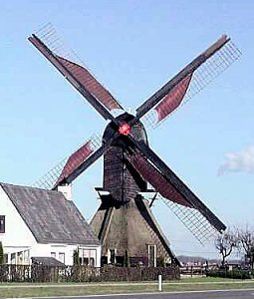Tot 1929 werd de polder Moerkerken (ca. 1325 ha, opvoerhoogte 1,55 m.) tevens bemalen door een tweede molen, de Westmolen.
* De Oostmolen kwam in 1948 buiten bedrijf en heeft voor het laatst dienst gedaan tijdens de watersnoodramp van 1953. Daarna volgde het verval van de molen.
* In 1962 kocht de gemeente Mijnsheerenland de Oostmolen, die in 1984 na de herindeling eigendom van de gemeente Binnenmaas werd.
* Vanaf 1992 is de wipmolen in beheer bij de Stichting Molens Binnenmaas en is momenteel reserve-gemaal voor de polder.
* Als bijzonderheid voor deze molen geldt dat beide zetels zijn voorzien van ijzeren onderringen met ijzeren neuten.
* Ook zijn er in de molen vele data's ingekerft, waarvan de data 1731 de oudste datum is.
* In het archief zijn rekeningen gevonden uit 1546 voor werkzaamheden, gedaan door Tonis Aertszoon, aan de "wateringhe van de Oostwatermolen".
* Vervolgens zijn er in de molen vele inscripties aan te treffen van IPV met de datum 1775 en 1777. Deze zijn volgens oude rekeningen toe te schijven aan Pieter van Luyk, molenaar op de Oostmolen van 1761 tot ongeveer 1784.
* De rekeningen geven bedragen aan voor een jaar maalloon, het drooghouden van de "moolenbak", het lappen van de "seijlen", het splitsen van de touwen, het stoppen en "digtmaken van de suijgers" (?) en het op en afdoen van de "seijlen" een somma van 90 gulden.
* In de molen is momenteel een autentieke molenaars woning aanwezig, welke is ingericht volgens de leefstijl van rond het jaar 1900.